Отчет по мероприятиям 17.05.- 23.05.2021г.

21 мая 2021 года в с.п.Усть-Юган прошла Семейная лига ГТО 1 этап.
Данное мероприятие направлено на привлечение жителей с.п.Усть-Юган к регулярным занятиям физической культурой и спортом.
Общее количество участников: 12 человек.
Ответственный: Директор СК Мякишева Наталья Викторовна.
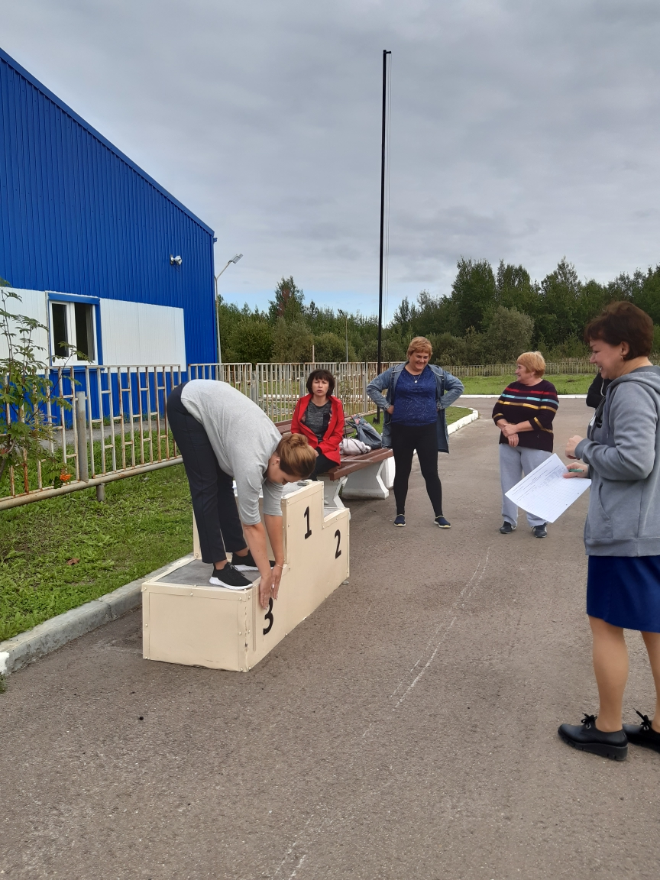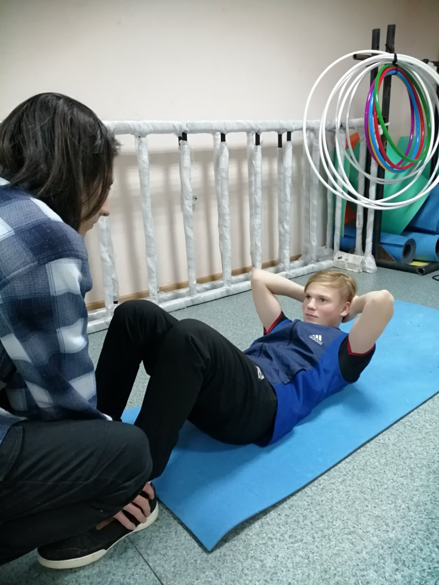

22 мая 2021 года в 11:00 часов на ул.Центральная в с.Чеускино состоялось открытое первенство по легкой атлетике среди трудящегося и учащегося населения, посвященное празднованию 76-летия со Дня победы в Великой Отечественной войне.
Участие принимали учащиеся Чеускинской СОШ, трудящиеся сп.Сингапай, с.Чеускино.
Победители и призеры награждены грамотами и денежными призами.
Общее количество участников: 35 человек.
Ответственный: Директор СК сп. Сингапай Стулиев Алексей Владимирович.
